1. 在本地生成SSH密钥对  
   ssh-keygen -t rsa -C "jenny.huang0803@outlook.com"  
   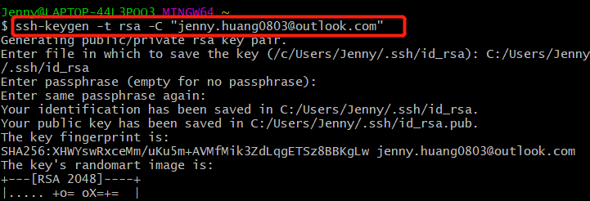  
     
     
   2. 在用户名文件夹下面生成两个文件  
   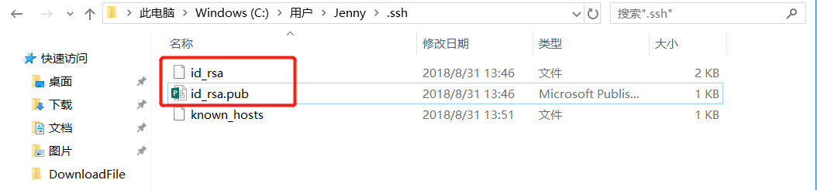  
     
   3. 在GitHub上设置密钥  
   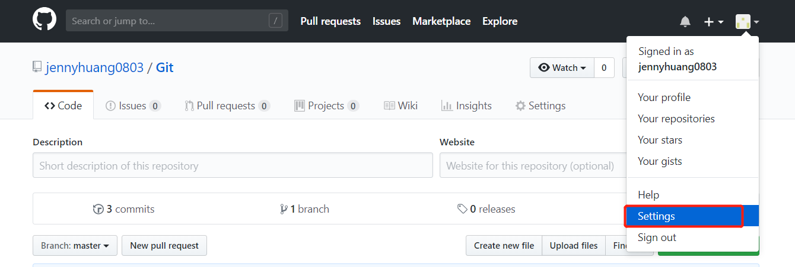  
     
   4. 将用户名文件夹下面的id_rsa.pub密钥对添加到SSH Key  
   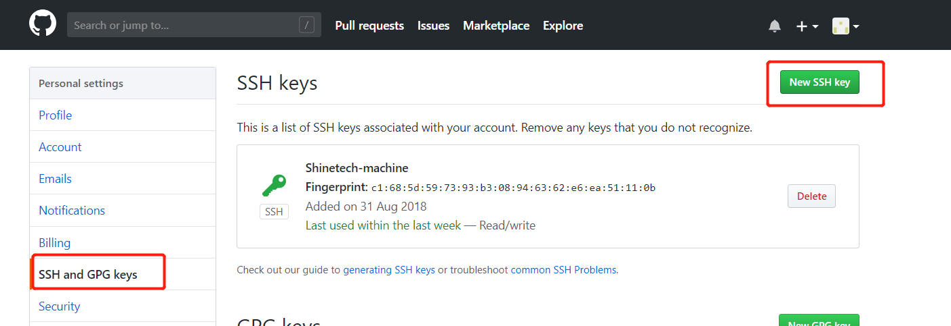  
   5. Github上新建数据仓库，命名其他保持不变，本地执行命令建立远程连接  
   git remote add origin git@github.com:jennyhuang0803/Git.git  
     
     
   6. 把本地文件push到新建仓库master下面  
   git push -u original master  
   